NHẬN XÉT CỦA GIÁO VIÊN HƯỚNG DẪN

Trà Vinh, ngày ….. tháng …… năm ……
Giáo viên hướng dẫn
(Ký tên và ghi rõ họ tên)

Trà Vinh, ngày ….. tháng …… năm ……
Giáo viên hướng dẫn
(Ký tên và ghi rõ họ tên)

NHẬN XÉT CỦA THÀNH VIÊN HỘI ĐỒNG

Trà Vinh, ngày ….. tháng …… năm ……
Thành viên hội đồng
(Ký tên và ghi rõ họ tên)

LỜI CẢM ƠN
Để có thể hoàn thành được bài báo cáo này, trước hết em xin gửi lời cảm ơn chân thành đến Thầy Phạm Minh Đương thầy đã từng bước hướng dẫn, giúp đỡ em trong quá trình học tập cũng như báo cáo đồ án cơ sở ngành.
Em xin chân thành cảm ơn sự giúp đỡ của toàn thể các giảng viên khoa kỹ thuật và công nghệ trường đại học trà vinh đã dạy dỗ và truyền đạt cho em những kiến thức chuyên môn và tinh thần độc lập ,sáng tạo để em có kiên thức thực hiên đồ án cơ sở ngành của mình .
Trong quá trình hoàn thành đề tài, do còn nhiều thiếu sót về kiến thức , kỹ năng cũng như kinh nghiệm nê không thể tránh khỏi những sai sót .Em rất mong nhận
được ý kiến đóng góp của thầy (cô) để em khắc phục những thiếu sót đó và hoàn thành bài báo cáo tốt hơn . Đây chắc chắn sẽ là những kiến thức quý báu, là hành trang để em có thể vững bước sau này.
Một lần nữa tôi xin chân thành cảm ơn!

MỤC LỤC
(SV tạo mục lục tự động)

DANH MỤC HÌNH ẢNH – BẢNG BIỂU

TÓM TẮT NIÊN LUẬN/ĐỒ ÁN CƠ SỞ NGÀNH/ĐỒ ÁN CHUYÊN NGÀNH
(SV trình bày tóm tắt vấn đề nghiên cứu, các hướng tiếp cận, cách giải quyết vấn đề và một số kết quả đạt được)
MỞ ĐẦU
Lí do chọn đề tài
Trong những năm gần đây , sự chuyển đổi các ngành khoa học đòi hỏi những quá trình hoạt động sản xuất, kinh doanh cần phải chuyển đổi phương thức bán hàng bắt kịp sự phát triển của xã hội hiện nay. Cùng với đó , sự phát triển của thương mại điện tử là cách quảng bá của cửa hàng, doanh nghiệp phổ biến nhất hiện nay .
Việc sử dụng công nghệ trong việc bán hàng mang lại lợi ích rất cao, trong đó việc ứng dụng công nghệ website để quảng bá thông tin và quản lý công việc trở thành một xu hướng trong thời đại công nghệ hiện nay.
Tuy nhiên, việc quản lý và sử dụng trang website không phải là việc đơn giản đối với đại đa số người sử dụng.Vì vậy, việc thiết lập một trang web bán hàng hoàn thành thì không phải chuyện đơn giản đòi hỏi phải có nhiều kiến thức trong việc tạo một trang website, phải phù hợp với nhu cầu khách hàng , dễ sử dụng . Do đó, các nhà phát triển đã xây dựng nhiều Framework để giúp tăng năng suất phát triển, tối ưu hóa hiệu suất, tích hợp dễ dàng và tiết kiệm được nhiều chi phí.
Angular cung cấp một cách tiếp cận phát triển ứng dụng web theo mô hình MVC (Model-View-Controller) hoặc MVVM (Model-View-ViewModel), giúp tách biệt logic và giao diện người dùng. Nó cung cấp các công cụ và tính năng mạnh mẽ để xử lý việc liên kết dữ liệu, quản lý trạng thái ứng dụng, điều hướng và tạo ra các thành phần tái sử dụng. Angular cũng tích hợp sẵn các tính năng như kiểm tra đơn vị, kiểm tra tích hợp và tối ưu hóa hiệu suất để giúp phát triển ứng dụng web chất lượng cao.
Đề tài Tìm hiểu Angular và ứng dụng thiết kế website bán hàng thời trang nhằm mục đích áp dụng công nghệ mới vào thiết kế website bán hàng trực tuyến song đó cũng đề cập đến những ý kiến trên.
• Mục tiêu
Tìm hiểu và nắm vững kiến thức về angular : nguyên lý hoạt động của angular
Tìm hiểu quy trình phát triển ứng dụng Angular, bao gồm cách tạo và quản lý các components, routing,forms trong Angular.
Tìm hiểu nắm vứng các tính năng của Angular để thiết kế và xây dựng một trang web hoàn chỉnh.
Nội dung :
- Giới thiệu về Angular Framework.
- Các thành phần và vai trò của Angular Framework.
- Cấu trúc cơ bản của Angular Framework.
- Sử dụng Angular Framework.
- Xây dựng ứng dụng minh họa
• Đối tượng nghiên cứu:
Tìm hiểu về các phiên bản Angular
Tìm hiểu về TypeScript
Tìm hiểu sử dụng Angular Framework và ứng dụng thiết kế website bán hàng thời trang.
• Phạm vi nghiên cứu
Tìm hiểu các phiên bản của Angular cách sử dụng Angular Framework và thiết kế website bán hàng thời trang . Tìm hiểu về Webpack giúp tối ưu hóa hiệu suất quản lí các các tài nguyên và đóng gói của trang web.Thiết kế trang web bán hàng thời trang giúp dễ dàng quản lí, đẹp mắt,bố cục rõ ràng và người dùng dễ dàng sử dụng.

CHƯƠNG 1: TỔNG QUAN

Angular là một framework JavaScript mã nguồn mở được phát triển bởi google , nó được viết bằng TypeScript là một phiên bản của JavaScript. Angular được sử dụng rộng rãi bởi các lập trình viên front-end để phát triển các ứng dụng đơn trang hiện đại .
Trong đề tài này sẽ tìm hiểu về Angular 12 và ứng dụng của nó vào thiết kế một trang web bán hàng thời trang.Tạo một giao diện dễ sử dụng , đẹp mắt phù hợp với người dùng.
Với Angular 12 giúp tăng cường hiệu suất cải thiện bao mật và mạng lại nhiều tính năng mới cho trang website.Ngoài ra, nó còn hỗ trợ việc quản lý ứng dụng của trang website tăng tốt độ tải trang giúp trang website chạy mượt hơn.
Việc bán hàng thông qua các trang web giúp họ giảm chi phí ,nguồn nhân lực rất cao , giúp nâng cao doanh thu trong việc bán hàng . bán hàng qua trang website giúp dễ dàng quản lí sản phẩm , tiếp cận khách hàng khá nhanh,tiện lọi cho khách hàng khi mua ,......

CHƯƠNG 2: NGHIÊN CỨU LÝ THUYẾT

2.1. Giới thiệu Angular
2.1.1. Lịch sử phát triển
Phần mềm này được xây dựng, phát triển và cho ra đời vào năm 2009 bởi Misko Hevery cùng với một người bạn khác là Adam Abrons. Angular được coi là một dự án riêng cho đến khi Misko Hevery tham gia vào dự án Google Feedback với tư cách là lập trình viên bán thời gian. Trong thời gian khoảng 6 tháng, Misko cùng 2 người khác nữa đã viết lên 17.000 dòng mã khác nhau cho dự án Google Feedback.
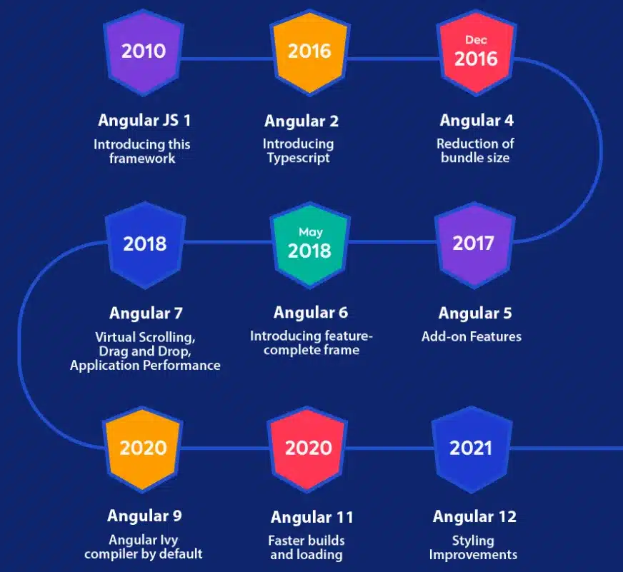
Hình 2-1. Lịch sử phát triển Angular
Tuy nhiên, số lượng mã ngày càng nhiều gây phát sinh thêm vấn đề sửa lỗi kiểm soát. Misko đã mạnh dạn cá cược với quản lý rằng nếu sử dụng GetAngular thì có thể viết lại toàn bộ những mã này trong 2 tuần. Kết quả 17.000 mã đã giảm xuống 1.500 mã. Tuy thua cuộc nhưng nhờ sự kiện này mà Angular được Google phát triển nhân rộng và ngày càng phổ biến.
2.1.2.Giới thiệu về Angular framework
Angular là một javaCsirpt framework do google phát triển để xây dựng các SinglePage Application (SPA) bằng JavaScript, HTML và TypeScript. Angular cung cấp các tính năng tích hợp cho animation, http service và có các tính năng như auto complete, navigation, toobar, menus,..Code được viết bằng TypeScript, biên dịch thành JavaScript và hiển thị tương tự như trình duyệt.
Để đọc được Angular thì cần biết các kiến thức cơ bản sau:
• HTML
• CSS
•JavaScript
•TypeScript
2.1.3. Các phiên bản của Angular
Angular js: Phiên bản đầu của AngularJS được bắt đầu từ năm 2009 và được ra mắt vào 20/10/2010, do lập trình viên Misko Hevery tại Google viết ra như là một dự án kiểu “viết cho vui”. Lúc đó angular js được viết theo mô hình MCV(Model-View-Controller) trong đó:
• Model là một thành phần trung tâm thể hiện hành vi của ứng dụng và quản lí dữ liệu.
• View được tạo ra dựa trên thông tin của Model.
• Contronller đóng vai trò trung gian giữa Model và View và ddwwe xử lý logic.
Angular 2:
Sau phiên bản angular js thì vào tháng 3 năm 2015 phiên bản angular 2 ra đời nhằm thay thế Angular js với các khái niệm mới nhằm đơn giản hóa và tối ưu cho quá trình phát triển sử dụng framework này. Angular 2 thay đổi hoàn tòa so với Angular js bằng việc thay Controllers và $scope (Angular js) bằng components và directives. Tạo nên view của ứng dụng và xử lí cacslogic trên view. Angular 2 hoàn toàn được viêt bằng TypeScript. Angular 2 nhah hơn angular js, hỗ trợ đa nền tảng đa trình duyệt , cấu trúc sode được tổ chức hđơn giản và dễ sữ dụng hơn.
Angular 4:
Ra mắt vào tháng 3/2017 đây là một phiên bản nâng cấp từ Angular 2 nên kiến trúc không thay đổi nhiều ngoài việc giảm thiểu code được tạo ra từ đó giảm kích thước tệp được đóng xuống 60% đẩy nhanh quá trình phát triển ứng dụng.
Angular 5 :
Đã được phát hành vào ngày 1 tháng 11 năm 2017 với mục tiêu thay đổi về tốc độ kích thước nên nó nhanh hơn và nhỏ hơn Angular 4. Các tính năng mới so với Angular 4:
• Sử dụng HTTPClient thay vì sử dụng HTTP: bởi vì nó nhanh , an toàn và hiệu quả hơn.
• Với phiên bản Angular 5 mặc định sử dụng Rxls 5.5
•Multiple export aliases : một component có thể được xuất bằng nhiều bí danh (aliases) để giảm bớt quá trình di chuyển.
•Internationalized Pipes for Number, Date and Currency: các pipe mới được giới thiệu để tiêu chuẩn hóa tốt hơn .
•Tối ưu hóa build production bằng việc sử dụng công cụ build optimizer được tích hợp sẳn vào trong CLI.Công cụ này tối ưu hóa tree shark và loại bỏ code dư thừa.
•Cải thiện tốc độ biên dịch bằng việc dùng TypeScript transfroms, giờ đây khi build sễ sữ dụng lệnh “ng sever-aot”.AOT sẽ cải thiện performace khi load page và nó được dùng để deploy app lên production.
Angular 6:
• Cập nhật CLI, command line interface:thêm 1 số lệnh mới như ng-updae để chuyển từ version trocws sang version hiện tại; ng-add để thêm các tính năng của ứng dụng để trở thahf một ứng dụng web tiến bộ.
• Angular Element : cho phép các component của Angular được triển khai dưới dạng component web, sau đó có thể được sử dụng trong bất kỳ trang HTML nào một cách dễ dàng.
• Multiple Validators : cho phép nhiều Validators được áp dụng trên form buider.
• Tree-shakeable providerrs: giúp loại bỏ nhiều mã code chết.
• Sử dụng RxJS 6 với syntax thay đổi.
Angular 7 :
- Được phát hành vào 18 tháng 10 năm 2018 với những thay đổi như :
- ScrollingModule : Để scroll load dữ liệu.
- Drag and Drop: Chúng ta có thể dễ dàng thêm tính năng kéo và thả vào một mục
- Angular 7.0 đã cập nhật RxJS 6.
Angular 8:
• Ra mắt 28 tháng 5 năm 2019 với CLI workflow improvements, Dynamic imports for lazy routes ….
Angular 9:
• Ra mắt mới đây 6 tháng 2 năm 2020,Angular 9 di chuyển tất cả các ứng dụng để sử dụng trình biên dịch Ivy và thời gian chạy theo mặc định. Angular đã được cập nhật để hoạt động với TypeScript 3.6 và 3.7.
2.2. Mô hình MVC
2.2.1. Khái niệm mô hình MVC
Mô hình MVC (Model –View – Controller) là một kiến trúc phần mềm hay mô hình thiết kế được sử dụng trong kỹ thuật phần mềm. Nó giúp cho các lập trình viên tách ứng dụng của họ ra 3 thành phần khác nhau Model, View và Controller. Mỗi thành phần có một nhiệm vụ riêng biệt và độc lập với các thành phần khác.
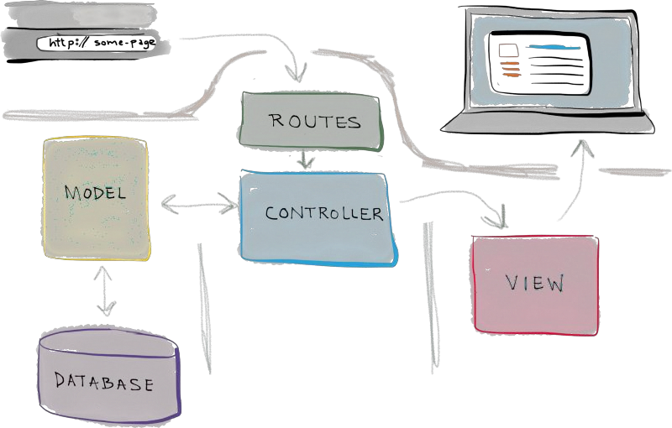
Hình 2-2 . Mô hình MVC
2.2.2. Các thành phần và nhiệm vụ trong mô hình MVC
● Model: Là nơi chứa các logic, nghiệp vụ tương tác với dữ liệu hoặc hệ quản trị cơ
sở dữ liệu (MySQL, SQL Server…), nó sẽ bao gồm các phương thức xử lý kết nối
database, truy vấn dữ liệu. Là nơi lưu giữ các đối tượng mô tả dữ liệu, như là Class
và các hàm xử lý get, set của Class…
● View: Đảm nhận việc hiển thị, trả về thông tin, dữ liệu cho end-user. Ví dụ như
hiển thị UI/UX, hiển thị dữ liệu ra cho người dùng xem website, hoặc có thể là một
đoạn XML hoặc JSON…
● Controller: Giữ nhiệm vụ tiếp nhận, điều hướng yêu cầu từ end-user để gọi đúng phương thức xử lý, thao tác trực tiếp với Model và trả về dữ liệu cho View. Đây còn là nơi quản lý sự trao đổi dữ liệu và nguyên tắc nghề nghiệp trong các thao tác liên quan đến mô hình. Controller giữ vai trò trung gian giữa Model và View.
2.2.3. Luồng xử lý trong mô hình MVC
1. Client gửi yêu cầu đến server thông qua Controller, Controller sẽ tiếp nhận yêu cầu.
2. Controller sẽ xử lý dữ liệu đầu vào, và quyết định luồng đi tiếp theo của yêu cầu. Trả về kết quả hay tương tác với database để lấy dữ liệu. Nếu cần tương tác với Model để lấy dữ liệu, Controller sẽ gọi tới Model để lấy dữ liệu đầu ra. Nếu không, Controller sẽ trả về kết quả theo mũi tên số (8).
3. Model tương tác với Database để truy xuất dữ liệu phù hợp với yêu cầu.
4. Database trả về cho Model dữ liệu theo yêu cầu của Model.
5. Model trả về dữ liệu cho Controller xử lý.
6. Controller sẽ gọi đến View phù hợp với yêu cầu và kèm theo dữ liệu cho View. View chịu trách nhiệm hiển thị dữ liệu phù hợp với yêu cầu.
7. Sau khi xử lý hiển thị dữ liệu, View trả về cho Controller kết quả (HTML, XML hoặc JSON…).
8. Sau khi hoàn tất, Controller sẽ trả về kết quả cho Client.
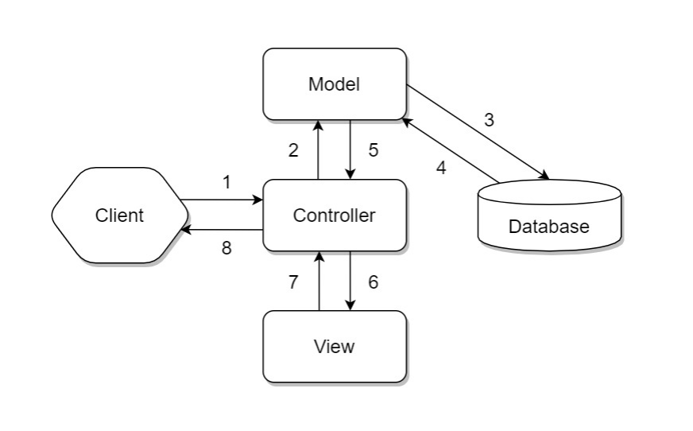
Hình 2-3. Luồng sử lí trong mô hình MVC
2.2.4. Ưu và nhược điểm của mô hình MVC
 Ưu điểm
- Tạo mô hình chuẩn cho dự án, giúp cho việc tiếp cận với ứng dụng dễ dàng hơn
- Trình tự xử lý rõ ràng, nhiệm vụ riêng biệt, độc lập với các thành phần khác và các thành phần có thể tương tác được với nhau.
- Quy hoạch các thành phần riêng biệt giúp cho quá trình phát triển, quản lý, vận
hành, bảo trì ứng dụng thuận lợi hơn, đồng thời dễ dàng kiểm soát được luồng
xử lý của ứng dụng.
- Mô hình triển khai rõ ràng, mạch lạc, xử lý nghiệp vụ tốt, dễ dàng triển khai các ứng dụng vừa.
 Nhược điểm
- Phân chia công việc và nghiệp vụ giữa các thành phần không đồng đều,
trong đó Model phải xử lý rất nhiều tác vụ.
- Sự hỗ trợ cho quá trình kiểm thử không quá tốt bởi lớp View phải phụ thuộc vào cả Controller và Model. View sẽ không thể xử lý được vấn đề gì bởiView không thể nhận yêu cầu và cũng không có dữ liệu để hiển thị. Để tiến hành kiểm thử trên View, cần phải giả lập cả Controller và Model.
- Đối với các mô hình, ứng dụng nhỏ thì việc triển khai sử dụng MVC có vẻ quá cồng kềnh.
- Đối với các ứng dụng quy mô lớn, quy trình xử lý nghiệp vụ có tính phức tạp cao, lượng dữ liệu lớn thì mô hình MVC trở nên không còn khả dụng.
2.3. Hệ quản trị cơ sở dữ liệu MySQL
2.3.1. Khái niệm hệ quản trị cơ sở dữ liệu MySQL
MySQL là hệ quản trị cơ sở dữ liệu mã nguồn mở miễn phí nằm trong nhóm LAMP (Linux – Apache -MySQL – PHP) và Microsoft (Windows, IIS, SQL Server, ASP/ASP.NET),vì MySQL được tích hợp sử dụng chung với apache, PHP nên nó phổ biến nhất thế giới và được các nhà phát triển rất ưa chuộng trong quá trình phát triển ứng dụng. Chúng được sắp xếp rõ ràng và phân lớp ngăn nắp những thông tin mình lưu trữ, vì vậy có thể truy cập vào dữ liệu một cách rất nhanh chóng và thuận tiện.
Các website nổi tiếng như Facebook, Google, Twitter, Youtube… điều đang sử dụng MySQL để lưu trữ thông tin.
2.3.2. Đặc điểm nổi bật của MySQL
- Tốc độ truy vấn và tốc độ phản hồi dữ liệu tương đối nhanh chóng.
- MySQL có thể xử lý một lượng lớn dữ liệu và có khả năng được phát triển và mở rộng dễ dàng.
- Sử dụng miễn phí cho hầu hết các việc sử dụng trong một tổ chức.
- Kết nối và bảo mật, MySQL được kết nối các mạng đầu đủ, các cơ sở dữ liệu có thể truy vấn bất cứ nơi nào trên Internet và có thể chia sẽ với bất kì ai, bất kì nơi nào. Nhưng MySQL trang bị các kỹ thuật mạnh, chỉ có người sử dụng đã được xác nhận mới truy cập được vào cơ sở dữ liệu.
- Quản lý dễ dàng.
2.4. Giới thiệu Components
2.4.1. Khái niệm
Components là một khối code trong app Angular. Nó là sự kết hợp của bộ template html và nhúng kèm code TypeScript (hoặc Javascript). Các components là độc lập với nhau và độc lập với hệ thống. Nó có thể được cài vào hoặc tháo ra khỏi hệ thống dễ dàng. Một component có thể hiểu như một control trên màn hình hiển thị, gồm giao diện html và code logic xử lý sự kiện đi kèm control đó. Một component cũng có thể to lớn như là cả 1 màn hình chứa nhiều control hoặc một nhóm nhiều màn hình. Tức là là một component cũng có thể chứa và gọi được nhiều component khác nối vào.
2.4.2. Khái niệm từ khóa Component
Từ khóa @Component sẽ giúp định nghĩa bộ khung html cho nó. Và bên dưới là một class CategoryListComponent dùng để viết code logic. Trong định nghĩa bộ khung html, chúng ta có một số thuộc tính cần chú ý sau đây:
- selector : Là tên được đặt để gọi một component trong code html. Ở ví dụ vừa rồi, từ khóa hello-ng-world được đặt tên cho component này. Khi cần gọi component này ra ở màn hình html cha, ta sẽ gọi bằng html tag <app-category-list></app-category-list>. Gọi như vậy thì component con sẽ được render ra component cha.**
- template : Là tự định nghĩa khung html cho component .
- templateUrl : Là đường dẫn url tới file html bên ngoài để load file đó vào làm khung html cho component này.
- styles : Là viết style css luôn vào file component này. Cách này chỉ dùng cho component đơn giản.
• styleUrls : Là đường dẫn url đến file style css độc lập cho component này.

